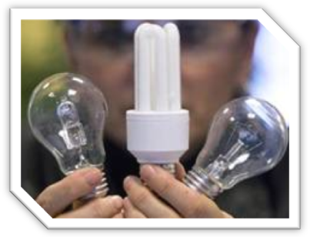
В 2008 году впервые отмечался международный День энергосбережения. Решение об этом было принято в апреле 2008 года в Казахстане на международном совещании координаторов SPARE - международной экологической сети «Школьный проект по использованию ресурсов и энергии».
Поскольку участие в проекте принимают на сегодня около 20 стран, это сразу придало провозглашенному Дню энергосбережения статус международного.
Международный день энергосбережения привлекает в очередной раз внимание властей и общественности к рациональному использованию ресурсов и развитию возобновляемых источников энергии.
Энергосбережение играет важную роль в сохранении природных ресурсов. Сэкономленную энергию можно использовать взамен вновь производимой, и за счет этого снизить загрязнение окружающей среды. Кроме того, энергосбережение выгодно экономически. Мероприятия по экономии энергоресурсов в 2,5 - 3 раза дешевле, чем производство и доставка потребителям такого же количества вновь полученной энергии.
Этот праздник - отличная возможность рассказать об энергосбережении и возобновляемых источниках энергии своим друзьям и близким, объяснить, почему так важно этим заниматься, и провести акции для широкой общественности.
Самые простые и элементарные меры энергосбережения доступны для каждого и могут быть применены в быту фактически повсеместно.
В рамках Международного дня энергосбережения в странах, которые вовлечены в проект, проходят самые разные мероприятия - от практических мер по утеплению школьных классов до уличных акций. Участие в мероприятии принимают ученики, педагоги, представители природоохранных организаций, сотрудники государственных учреждений и специалисты из научно-исследовательских институтов.
Вы тоже можете организовать свою акцию и стать частью общих усилий направленных на сохранение окружающей среды и развитие энергетики, отвечающей принципам устойчивого развития.

